|  |  |  |  |  |
| --- | --- | --- | --- | --- |
| 7 : 7= | 28 : 7= | 35 : 7= | 14 : 7= | 56 : 7= |
| 56 : 7= | 32 : 8= | 70 : 7= | 36 : 4= | 36 : 6= |
| 30 : 5= | 35 : 7= | 12 : 6= | 21 : 7= | 28 : 7= |
| 14 : 7= | 36 : 9= | 35 : 7= | 20 : 5= | 72 : 9= |
| 16 : 4= | 24 : 4= | 36 : 9= | 28 : 4= | 35 : 7= |
| 42 : 7= | 63 : 7= | 9 : 1= | 14 : 7= | 63 : 9= |
| 54 : 6= | 56 : 8= | 35 : 7= | 36 : 9= | 24 : 8= |
| 56 : 7= | 14 : 2= | 42 : 6= | 70 : 7= | 14 : 7= |
| 18 : 2= | 63 : 7= | 35 : 5= | 18 : 9= | 14 : 7= |
| 42 : 6= | 25 : 5= | 70 : 7= | 28 : 7= | 64 : 8= |
| 63 : 7= | 42 : 7= | 70 : 7= | 21 : 7= | 27 : 9= |
| 90 : 9= | 21 : 7= | 54 : 9= | 42 : 6= | 42 : 7= |
| 3 : 1= | 30 : 6= | 24 : 4= | 54 : 9= | 36 : 9= |
| 63 : 7= | 45 : 5= | 49 : 7= | 56 : 7= | 49 : 7= |
| 81 : 9= | 56 : 7= | 70 : 0= | 63 : 7= | 15 : 5= |

|  |  |  |  |  |  |
| --- | --- | --- | --- | --- | --- |
| 9 x 5= | 8 x 9= | 7 x 7= | 7 x 8= | 7 x 9= |  |
| 6 x 6= | 7 x 4= | 4 x 4= | 4 x 3= | 7 x 5= |  |
| 7 x 9= | 9 x 3= | 9 x 8= | 0 x 6= | 3 x 7= |  |
| 10 x 10= | 7 x 8 = | 9 x 2= | 7 x 9= | 7 x 8= |  |
| 6 x 8= | 3 x 2= | 7 x 3= | 4 x 5= | 5 x 7= |  |
| 7 x 2= | 7 x 7= | 3 x 5= | 3 x 7= | 7 x 8= |  |
| 3 x 8= | 4 x 7= | 7 x 0= | 8 x 3= | 3 x 9= |  |
| 8 x 0= | 7 x 5= | 6 x 6= | 3 x 7= | 6 x 9= |  |
| 5 x 4= | 4 x 2= | 7 x 3= | 7 x 7= | 5 x 7= |  |
| 7 x 7= | 9 x 9= | 4 x 1= | 4 x 3= | 6 x 7= |  |
| 5 x 5= | 6 x 7= | 7 x 4= | 7 x 7= | 2 x 10= |  |
| 7 x 4= | 7 x 8= | 7 x 8= | 7 x 2= | 7 x 9= |  |
| 7 x 8= | 7 x 10= | 8 x 2= | 7 x 5= | 8 x 8= |  |
| 7 x 3= | 4 x 2= | 6 x 5= | 6 x 7= | 3 x 7= |  |
| 6 x 2= | 3 x 7= | 3 x 9= | 3 x 7= | 6 x 7= |  |

*Ik maak …………………… juiste deeltafels in 1 minuut.*

*Ik maak …………………… juiste maaltafels in 1 minuut.*

**De maal- en deeltafeltoets**



Zin van de dag:

**Naam: …………………………………………………………………………**

|  |
| --- |
| Oefening in de kijker |



1. 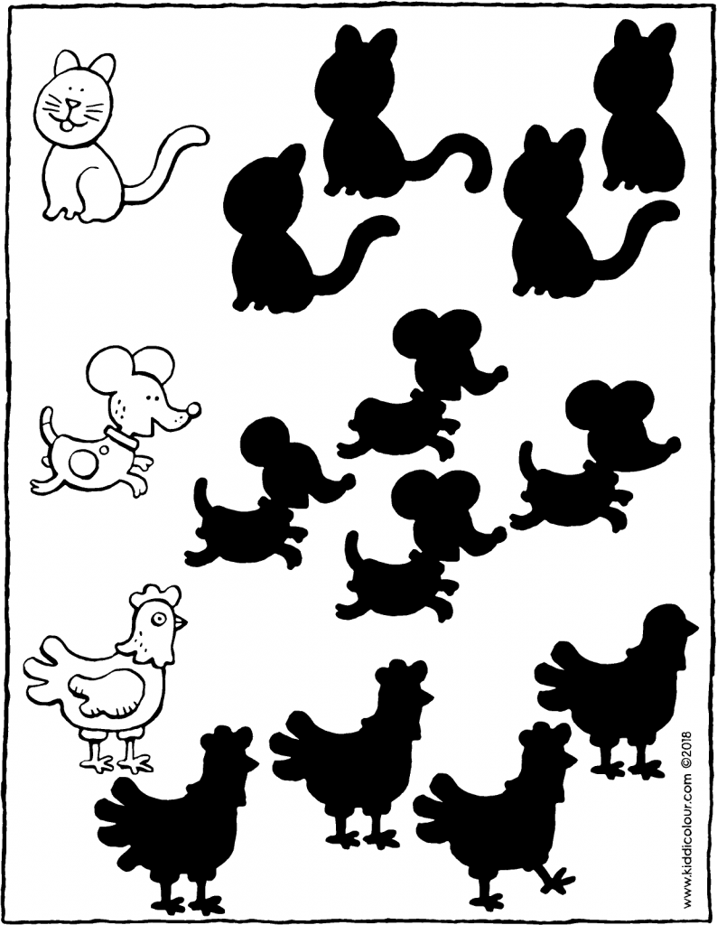**Wat is de juiste schaduw? Omkring.**

**Tel verder: 34, 36, 38, ………, ………, ………**

**Tel terug: 45, 40, 35, ………, ………, ………**

**De twee getallen tussen 23 en 26 zijn ……… en ………**

**9 meer dan 90 is ………**

**6 minder dan 68 is ………**



1. **Vul de getallenas aan.**

97



93

95